UNIP – Universidade Paulista

Campus Tatuapé

**Linguagem de Programação para Banco de Dados**

Trabalho Semestral

ANDREICK GOMES MAIA - F044289

BEATRIZ ALMEIDA DE LIMA SOUZA - N459JB4

MAICOLN VINICIUS DOS S. SILVA - F0551I7

MATEUS CARVALHO DA SILVA - N508620

São Paulo - SP

# Etapa 1 – Modelagem do Banco de Dados

Figura 1 Visão Geral do Banco UNIB_DB

# 

Figura 2 Tabela RESPONSÁVEL

# 

Figura 3 Tabela CURSO

# 

Figura 4 Tabela COORDENADOR

# 

Figura 5 Tabela ALUNO

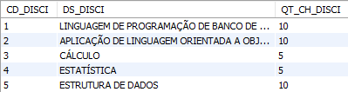

Figura 6 Tabela DISCIPLINA

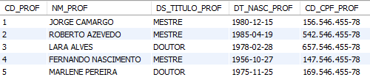

Figura 7 Tabela PROFESSOR

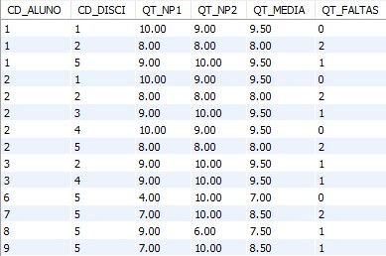

Figura 8 Tabela ALUNO_HAS_DISCIPLINA

# Etapa 2 – Consultas Complexas

**Enunciado 1)** O departamento de recursos humanos precisa de um relatório de todos os alunos e os seus respectivos cursos. Crie uma consulta que exiba o nome do responsável, o nome do aluno, o CPF, o nome do curso, o tipo de curso, a carga horária e a quantidade de disciplinas do aluno.

**Resolução:**

select R.nm_resp, A.nm_aluno, A.cd_cpf_aluno, C.ds_curso, C.ds_tipo_curso, C.qt_ch_curso, count(CD.cd_curso) qt_disciplinas

from responsavel R

join aluno A

on R.cd_aluno = A.cd_aluno

join curso C

on A.cd_curso = C.cd_curso

join curso_has_disciplina CD

on C.cd_curso = CD.cd_curso

group by CD.cd_curso;

**Resultado:**

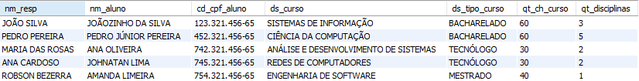

**Enunciado 2)** O departamento de recursos humanos precisa de um relatório de todas as disciplinas com os professores que as lecionam e o curso a que pertencem. Crie uma consulta que exiba o nome do professor, o título do professor, o nome da disciplina, o nome do curso, o tipo de curso e o nome do coordenador. Exiba também as disciplinas que não tenham um professor ou não estejam em um curso ou que o curso não tenha um coordenador.

**Resolução:**

select R.nm_resp, A.nm_aluno, A.cd_cpf_aluno, C.ds_curso, C.ds_tipo_curso, C.qt_ch_curso, count(CD.cd_curso) qt_disciplinas

from responsavel R

join aluno A

on R.cd_aluno = A.cd_aluno

join curso C

on A.cd_curso = C.cd_curso

join curso_has_disciplina CD

on C.cd_curso = CD.cd_curso

group by A.cd_aluno;

**Resultado:**

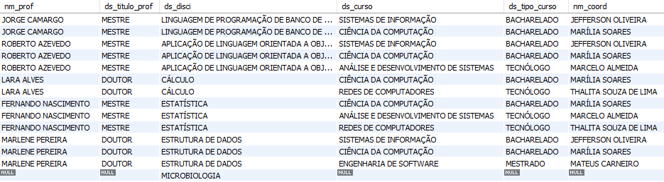

**Enunciado 3)** Faça uma listagem de todos os alunos de Sistemas de Informação que foram aprovados (média maior ou igual a sete) em Estrutura de Dados.

**Resolução:**

select cd_aluno, nm_aluno

from aluno

where cd_curso in (

select cd_curso

from curso

where ds_curso = 'sistemas de informação'

) and cd_aluno in (

select cd_aluno

from aluno_has_disciplina

where cd_disci in (

select cd_disci

from disciplina

where ds_disci = 'estrutura de dados'

) and qt_media >= 7

);

**Resultado:**

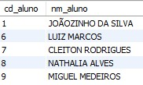

# Etapa 3 – Functions, Triggers e Procedures

**Procedure 1)** Crie uma procedure consulta_aluno, que liste, nome do aluno, data de nascimento, cpf, nome do responsável, nome do curso e o tipo do curso, para os alunos com nome ou curso informados por parâmetro.

**Resolução:**

create procedure consulta_aluno (x varchar(45))

begin

select a.nm_aluno as nome,

a.dt_nasc_aluno as nascimento,

a.cd_cpf_aluno as cpf,

r.nm_resp as responsavel,

c.ds_curso as curso,c.ds_tipo_curso as tipo

from aluno a

inner join responsavel r

on a.cd_aluno = r.cd_aluno

inner join curso c

on c.cd_curso = a.cd_curso

where a.nm_aluno like concat('%', x , '%') or c.ds_curso like concat('%', x , '%');

end

**Procedure 2)** Crie uma procedure cad_nota_aluno, que liste, nome do aluno, nome do curso e insira as notas na tabela aluno_has_disciplina com os dados informados por parâmetro.

**Resolução:**

create procedure cad_nota_aluno(p_cd_aluno int,

p_cd_disci int (3),

p_qt_np1 double(3,2),

p_qt_np2 double(3,2),

p_qt_media double(3,2),

p_qt_faltas int)

begin

select a.nm_aluno as nome,

c.ds_curso as curso

from aluno a

inner join curso c

on a.cd_curso = c.cd_curso

where a.cd_aluno = p_cd_aluno;

insert into aluno_has_disciplina values

(p_cd_aluno, p_cd_disci, p_qt_np1, p_qt_np2, p_qt_media,p_qt_faltas);

end

**Function 1)** Crie uma função total_alunos que receba como parâmetro (cod int) o código do curso, e retorne o total de alunos no curso.

**Resolução:**

create function total_alunos (cod int)

returns int

reads sql data

deterministic

begin

declare total int default 0;

select count(cd_aluno) into total

from aluno

where cd_curso = cod;

return total;

end;

**Trigger 1)** Crie uma trigger total_alunos que, após a inclusão de um aluno, atualize a tabela qt_vagas somando um na quantidade

**Resolução:**

create trigger inclui_aluno

after insert on aluno

for each row

begin

update qt_vagas

set qtd = qtd + 1;

end;

**Trigger 2)** Crie uma trigger del_aluno que, antes da exclusão de um aluno, exclua seu responsável, suas notas e faltas

**Resolução:**

create trigger del_aluno

before delete on aluno

for each row

begin

delete from aluno_has_disciplina where cd_aluno = old.cd_aluno;

delete from responsavel where cd_aluno = old.cd_aluno;

end;